徽标

**2025睿抗机器人开发者大赛(RAICOM)**

**省赛技术报告**

赛项名称： CAIR工程竞技赛道智能侦察赛项

学校名称： 南京晓庄学院

团队名称： 程智杨新

负 责 人： 程浩伦

成 员： 潘燕、刘语茜、程杨

指导教师： 仇飞、宋永献

二〇二五年六月

学术规范声明

本团队声明所呈交的作品技术报告等成果，是本团队研究取得的成果。该成果遵守相关法律和学术道德规范，不存在政治方向错误、知识产权争议、虚构成果内容、剽窃抄袭他人成果等问题。本声明的法律责任由本团队承担。

团队负责人和成员（签名）： 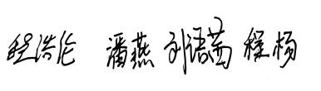

指导教师（签名）： 

2025 年 6 月 29 日

摘要

本报告围绕智能侦察机器人项目展开技术方案阐述,团队采用了ROS 操作系统搭建起“感知—建模—决策—执行”的闭环架构，在复杂环境下自主导航、精准定位与目标识别等技术取得了突破：借助激光雷达SLAM算法与路径规划技术，实现了机器人在未知环境下精准导航与路径规划；通过YOLOv8模型训练，大幅提升目标识别的准确率与速度，使机器人能迅速识别侦察任务中的关键目标。

研究成果为智能侦察机器人在实际应用中提供了宝贵的技术参考，展示了其在军事侦察、灾害救援、工业巡检等多个领域所蕴含的巨大应用潜力和广阔的发展前景，有望为相关领域的技术发展和实际应用带来积极的推动作用。

综上，我们的研究内容如下：1.对激光雷达传感器的各项参数进行精确设置，以适应目标环境的特定需求。2.结合雷达的实时数据，同步进行车辆的定位和对未知环境的地图构建。3.通过精确的传感器和算法，实现对目标点位的快速捕捉，并进行导航。4.对训练集经行标注和格式转换并进行YOLOv8模型训练。5.通过Anaconda搭建虚拟环境，并使用YOLOv8进行对兵人图片的识别。6.通过电脑摄像头识别特定目标，验证水弹枪瞄准算法的可行性。

关键词：智能侦察;ROS操作;激光雷达;自主导航;YOLOv8模型

目录

[**第一章 概述 1**](#_Toc29321)

[1.1 赛题理解 1](#_Toc31335)

[1.2 简要解决思路 1](#_Toc30434)

[1.2.1 问题由来与研究背景 1](#_Toc14664)

[1.2.2 解决思路方向 2](#_Toc690)

[**第二章 设计方案 2**](#_Toc31119)

[2.1 关键问题 2](#_Toc19674)

[2.2 设计思路 3](#_Toc22471)

[2.2.1 基本原理 3](#_Toc25410)

[2.2.2 整体结构 3](#_Toc19447)

[2.3 设计内容 4](#_Toc9716)

[2.3.1 关键技术一：自主导航 4](#_Toc32224)

[2.3.2 关键技术二：环境识别 5](#_Toc10489)

[**第三章 测试分析 6**](#_Toc11842)

[3.1 测试准备 6](#_Toc27925)

[3.2 测试内容与分析 7](#_Toc23873)

[**第四章 结论 8**](#_Toc31936)

[4.1 创新点 8](#_Toc11374)

[4.2 应用前景 9](#_Toc6229)

[4.2.1不足与改进方向 9](#_Toc13184)

[4.2.2应用邻域与前景 10](#_Toc5712)

[4.3 总结 10](#_Toc7705)

[**参考文献 11**](#_Toc20092)

[**附录 11**](#_Toc7371)

[附录1 相关代码路径 11](#_Toc12140)

# 第一章 概述

## 1.1 赛题理解

### 本次赛题紧密围绕“智能侦察”任务展开，其核心问题在于如何让机器人在复杂多变的战场环境中达成自主侦察、精准识别目标、高效回传数据以及对指定目标实施精准打击等一系列关键任务。

### 赛题任务明细如下：任务A：关于定位与导航，搭建硬件软件环境，含实物地图搭建、虚拟机配置、机器人参数调试；完成雷达建图，涉及雷达配置、Rviz订阅及建图优化；实现自主导航，确定代价地图参数，用ACML定位与DWA算法避障，优化导航效果与时间。

### 任务B：关于视觉识别，先配置识别环境，搭建conda虚拟环境、安装适配依赖库；再标注训练集，用精灵助手标注并转换格式；最后训练模型，经多组多次训练与验证，提升识别准确率。

### 任务C：关于焊接调试与报告撰写，焊接调试需保证焊点无堆锡、毛刺，电路板通电无异常发热，测试点可检测信号；报告撰写要剖析国赛“智能侦察”规则，把握任务要点，展示对赛题的理解与实现思路，遵循作品规范呈现内容。

### 任务D：针对机器人进行全方位调试，使其各个系统与部件协同工作，精准执行比赛所要求的各项任务。

## 1.2 简要解决思路

### 1.2.1 问题由来与研究背景

军事智能化是当今时代科技发展和军事需求的必然趋势[1]，现代战争形态正逐渐向信息化、智能化方向演变，传统的侦察手段在面对复杂多变的战场环境和隐蔽性更强的目标时，往往存在一定的局限性。

军事智能化被纳入国家安全战略体系，作为国家安全与军事发展的关键技术支撑，**是增强国家战略能力、维护国家主权、安全和发展利益的重要保障。**

### 1.2.2 解决思路方向

**首先，**组员必须全面熟悉比赛规则，这是确保我们所有工作紧密贴合赛题要求、避免方向偏差的基础。

**其次，**组员需要具备扎实的专业技能，包括但不限于焊接技术，以确保硬件组装的可靠性；熟练掌握ROS操作系统，实现机器人各模块间高效稳定的信息交互与协同控制；运用YOLOv8识别算法，精准快速地识别战场人员和射击目标；以及具备水弹枪打靶编程能力，保障对指定目标的有效精准打击。

**最后，**将具体任务分解，团队分工协作。如何利用导航与定位技术，实现机器人厘米级的高精度定位以及全局路径的精准规划。配置YOLOv8识别模型，实现对战场中敌军友军的准确识别。保证水弹枪能够在机器人的高效机动支持下，精准、及时地对指定目标进行打击，从而圆满完成比赛任务中对目标打击的相关要求。

# 第二章 设计方案

## 2.1 关键问题

通过对国赛规则的解读，我们发现有以下四点关键问题：

**（1）复杂动态环境下的自主导航与精准定位：**模拟巷战场地包含多地形分区，激光雷达可能会受外部环境的干扰。比赛场地部分区域无物理挡板，需依赖雷达动态识别边界避免触碰到雷区，且定位精度需达厘米级以确保能够精准判断前方区域是否可以通过，否则可能因误判导致任务失败。

**（2）实现精准环境识别：**YOLOv8环境的搭建以及模型训练，兵人识别是基于YOLOv8，通过车载摄像头拍摄图片并进行识别并保存结果，而不是实时识别。水弹枪瞄准需基于YOLOv8的实时识别并获取坐标数据，以获取瞄准数据。

**（3）多任务协同调度与系统实时性：**硬件层面需确保驱动电路焊接可靠性，避免焊接存在虚焊、短路等问题，导致驱动板故障；软件层面需实现SLAM建图、目标识别、控制导航路线同步，避免程序出错导致错过任务触发点，系统延迟可能导致漏打靶点或未完成区域导航，直接影响现场测试成绩。

**（4）技术文档和PPT：**国赛技术文档占总成绩20%。报告要结构完整，格式规范，排版美观，便于阅读和理解。文字表达准确通顺，逻辑结构严谨，能清晰阐述项目的技术细节和实现过程。

## 2.2 设计思路

### 2.2.1 基本原理

**（1）自主导航与定位：**自主导航需多个节点协同工作，可整合成move\_base功能包。global\_planner从map\_server取数据并生成全局路线。local\_planner通过base controller控制机器人移动，结合激光雷达、amcl节点实现实时位置，用里程计提稿路线规划可靠性[2]。激光雷达生成local\_costmap，遇障碍物时利用 local\_planner的避障算法避开障碍物，无法绕开则recovery\_behaviors介入，仍不行则global\_planner重规划路线。此外，必须精确计算速度与时间的关系，以确保小车能在规定时间内完成赛道。

**（2）环境识别与水弹枪：**基于YOLOv8目标检测模型，构建了双摄像头协同识别系统。其中，水弹枪与小车前端各搭载一枚高清摄像头，形成多视角数据采集架构。团队通过优化YOLOv8网络参数，在实时处理两路视频流的基础上，成功实现对靶标的精准识别，并完成亚像素级坐标定位，为后续自动化控制与决策提供了可靠的空间数据支持。

### 2.2.2 整体结构

**硬件层：**国产M4芯片主控板+4\*11W电机驱动+IP22防护底盘，集成激光雷达与视觉相机。

**软件层：**（1）感知层：通过ROS订阅激光点云与图像话题，分别输入SLAM建图节点与YOLOv8检测节点。（2）决策层：基于ROS服务实现建图结果与识别数据的跨节点交互，利用行为树定义任务优先级。（3）执行层：通过ROS动作控制底盘运动，结合实时反馈的码盘数据（550线分辨率）闭环调整速度与位置。

**2.2.3 研究路线**

## C:/Users/PPP/Documents/WeChat Files/wxid_rmwye5o99lxe22/FileStorage/Temp/4c45505df927ffb415f424aeae0d661.png4c45505df927ffb415f424aeae0d661

## 图2-1研究路线框架

## 2.3 设计内容

### 2.3.1 关键技术一：自主导航

自主导航系统是机器人实现精准定位和路径规划的核心。ROS系统的路径规划由move\_base统筹，在move\_base中集成了代价地图模块costmap\_common，全局规划器（global\_planner）和局部规划器（dwa\_local\_planner），其中costmap\_common分别衍生了全局代价地图(global\_costmap)和局部代价地图(loca\_costmap)，此外还有恢复模块recovery\_behaviors，实现了厘米级高精度定位。通过激光雷达SLAM建图与路径规划完成复杂地形导航[3]。

**具体而言，我们运用激光雷达进行环境感知，利用其发射的激光束扫描周围环境，获取精确的距离数据，这些数据以点云的形式呈现，为机器人构建出一幅详细的环境地图。**基于此地图，机器人能够确定自身位置，实现厘米级的精准定位，即使在一些复杂区域，也能通过优化的算法保障定位精度。关于雷达参数的设计，由于要在规定时间内跑完全程，速度放大会导致避障功能不灵敏等问题，我们需要选取适当的速度和加速度。

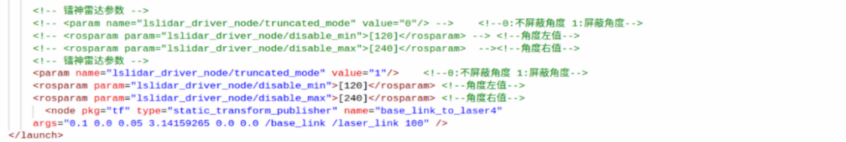

图2-2 雷达参数

同时，借助先进的路径规划算法，机器人可以高效地规划出从起点到目标点的最优路径，避开各种障碍物，实现自主、高效地在模拟碎石、草原、沙漠、路障等多种复杂地形中稳定通行，为执行侦察任务提供坚实的技术支撑。

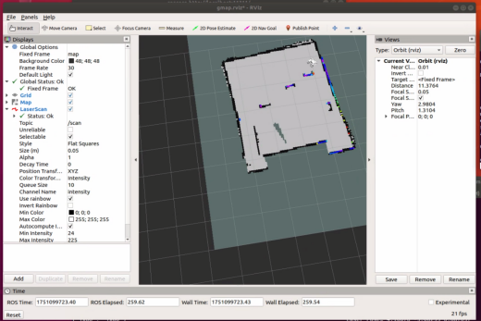 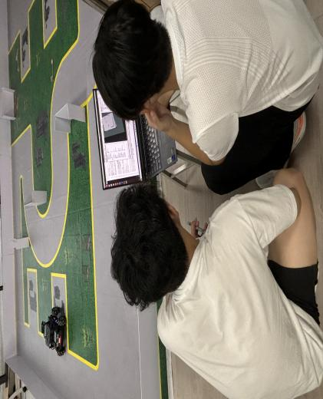

图2-3 导航建图界面1 图2-4导航建图2

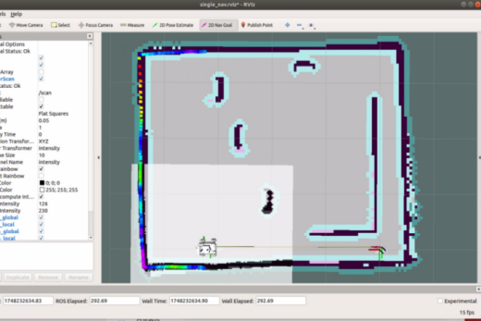 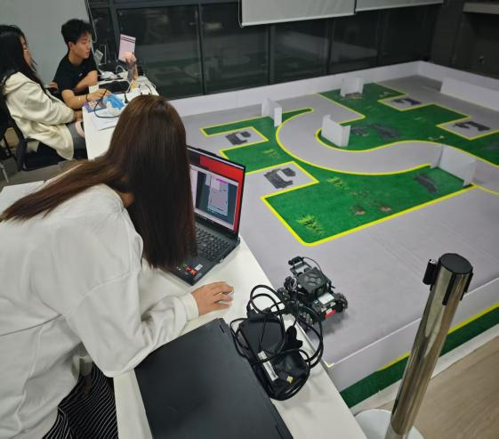

图2-5 导航定点界面1 图2-6 导航定点2

### 2.3.2 关键技术二：环境识别

环境识别技术赋予了机器人感知和理解周围环境的能力，是实现智能侦察的关键**错误!未找到引用源。**。我们基于YOLOv8模型搭建识别系统，该模型以其出色的实时性和准确性在目标检测领域备受推崇。**针对友军、敌军及人质等不同侦察目标，我们进行了大量的数据采集和模型训练。**通过调整模型参数，优化网络结构，使得机器人能够在复杂多变的环境中快速、准确地识别出目标物体，并实时反馈其位置和类别信息。**无论是友军、敌人，还是人质，都能被机器人精准识别，mAP50:99.5%;mAP75:98.7%，接近人工标注水平，为后续的任务决策提供关键依据**。

针对实时识别需要**速度快且轻量化**的特点，采用yolov8s模型，其特点是，相较于其他视觉方案识别速度更快（如：FASTER，RCNN系列）。对于YOLOv8的环境搭建，使用Anaconda建立一个虚拟环境（起到pycharm中的解释器的作用），pycharm提供python的IDE环境。在小车上使用miniconda搭建YOLOv8的虚拟环境。

针对于YOLOv8的模型训练，经过多次实验得出以下结果：

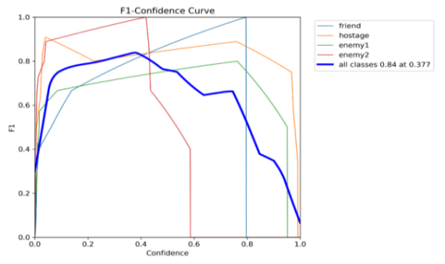 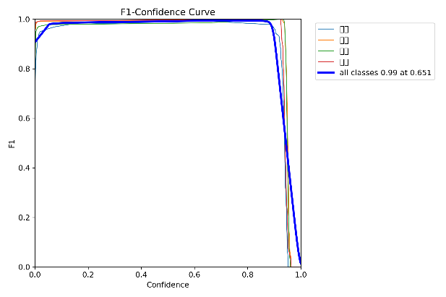

图2-7 YOLOv8的模型训练结果前后对比

经过实验发现，训练集的图片数量与训练轮数越多，识别精确度越高。

经过多轮验证，mAP50:99.5%；mAP75:98.7%；mAP50-95:77.23%，接近人工标注水平。

水弹枪瞄准采用实时识别方案，使用YOLO库中自带的函数，与水弹枪旁边的摄像头通信，不使用CV2库，以此提高代码的简洁性。

针对兵人识别需要输出识别结果的图，我们采用抽帧识别，前方摄像头在车辆导航至预定点后，打开摄像头，并截取一段视频，从中抽取多张帧，进行识别并保存输出。为提高识别率，避免帽子对识别的干扰，我们采用身体识别，只识别身体部分并标注，此处使用CV2库访问前方摄像头。

# 第三章 测试分析

## 3.1 测试准备

**1、团队能力知识准备：**具有C++/python编程基础、熟悉ROS操作系统、熟悉YOLO或百度飞桨、具有STM32基础知识。

**2、场地准本：**尺寸：4m\*5m；高度：20cm；材质：刀刮布、木头、塑料等。**我们严格按照国赛地图标准，成功搭建出了符合国赛要求的测试地图。**

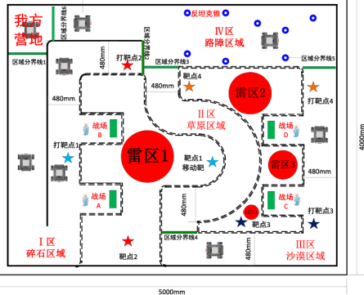 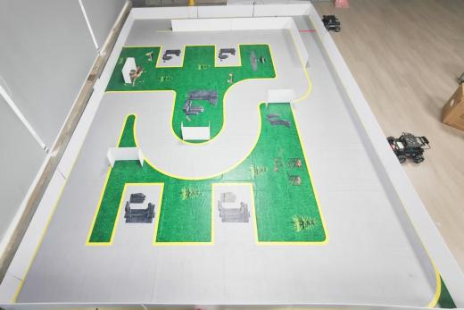

图3-1 场地平面布局图示

## 3.2 测试内容与分析

在机器人性能测试中，我们对导航定点精度、识别目标准确率、运动控制稳定性等关键指标进行了详细的数据收集与分析。

对于静态地图无法适应动态环境问题，机器人出现25%的压线率和12%的碰撞率，对此采取的解决措施是在**场地四角设置基准点并记录初始定位坐标，同时调试代价地图的膨胀系数，在保证避障效果的前提下避免压线或触碰雷区。**而针对空旷区域激光雷达定位存在5cm左右的误差导致路径偏移的问题，通过在无特征区域按间距布置人工路障作为标记，利用识别路障触发定位校准，将误差控制在2cm内，有效提升了定位精度。

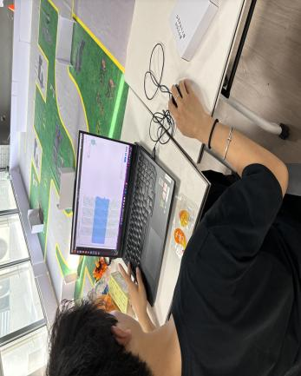 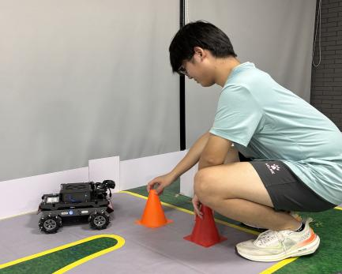

图3-2 测试照片1 图3-3 测试照片2

在目标识别环节，针对环境搭建中pytorch2.7.x与YOLO8.0.x库不适配的问题，**我们升级了**YOLO**库版本为**8.3.x**，改变源码中**nn.py**内的参数使其适配**pytorch2.7.x**版本。**

针对YOLOv8对小目标及遮挡目标识别准确率仅mAP50:60.5%的问题，采取了以下优化措施：1、**扩充训练数据（数据集来源于现场拍摄以及官方提供），新增至**200**多张图片，包含多种样本图片；**2、**实施二次训练，即首次训练完成后，复用相同训练集再次进行迭代优化；3、将原本使用的**yolov8m.pt**改为更轻量高效的**yolov8s.pt**。**经此优化后，此模型在同环境测试中平均识别准确率提升至 mAP50:99.5%，同时更加轻量化，大幅增强了机器人在战场环境中的目标判别能力。更关键的是，多模块协同工作时性能指标未出现明显下降，部分场景下因模块间优化配合，充分验证了机器人系统在复杂环境中的适应能力与协同效率。

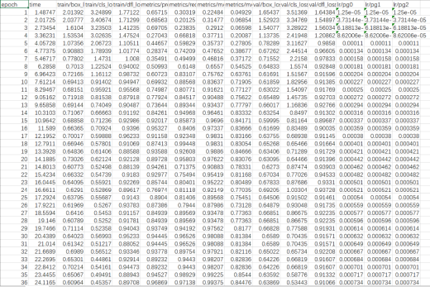 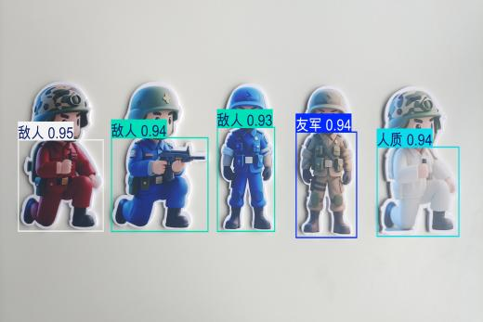

图3-4 每轮训练结果对比 图3-5 检测结果

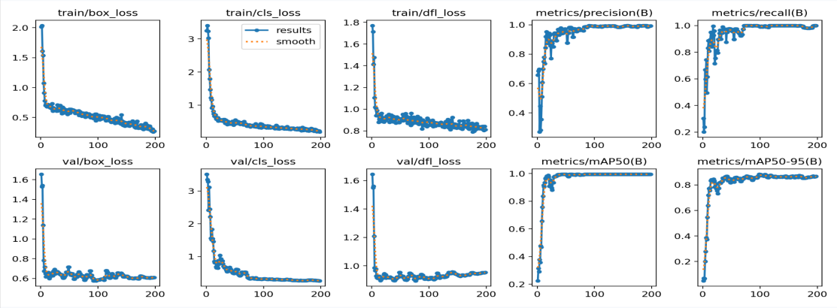

图3-6 直观图对比

# 第四章 结论

## 4.1 创新点

**使用文件导入数据**：方便统一管理目标点位，引入了‘!’作为停止标志，‘#’作为跳过点位的标志。

**可视化管理点位：制作一个可视化操作界面，操作人员能够将所有导航目标坐标点位直接写入导航文件。这一设计极大地简化了信息录入流程，同时为后续随时提取和保存所有的导航目标坐标点位提供了极大的便利。**

**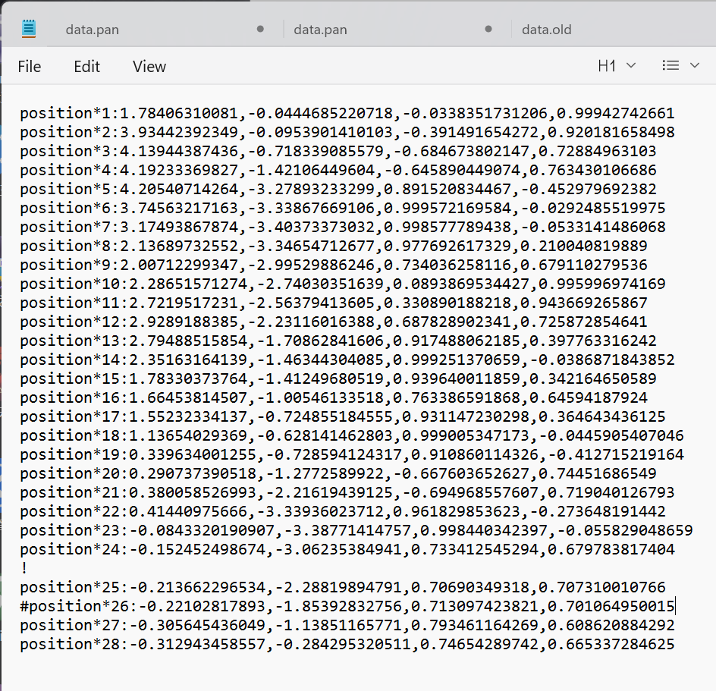 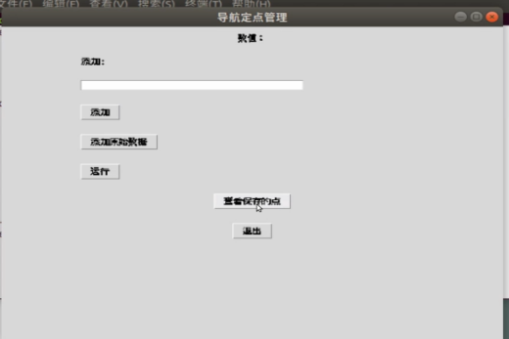**

图4-1 管理点位图示 图4-2 可视化界面图示

**使用特定按键中断导航：设置按键 “**q**” 作为终止导航的快捷键。在初步规划导航路线时，一旦发现问题或需要修正目标坐标点位，操作人员可以按下此键，及时停止导航。此外，在导航过程中若出现突发情况，操作人员也能在第一时间按下 “**q**” 键终止导航，以此确保机器人和比赛场地的安全。**

**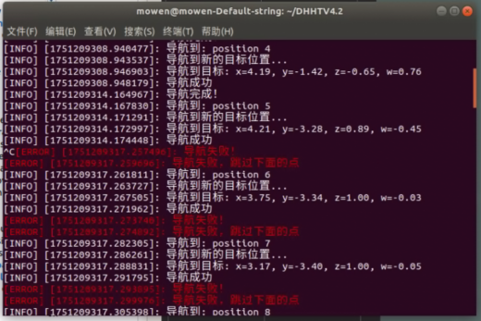 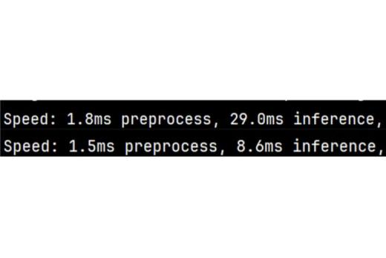**

图4-3 中断导航图示 图4-4 **推理延迟**对比图示

**轻量化目标识别架构：针对国产**M4**芯片算力限制，提出基于**YOLOv8**的模型剪枝与量化压缩方法，结合自定义战场数据集训练，在保证**mAP50:99.5%；mAP75:98.7%**的同时，推理延迟降低了至少**0.3**秒，满足实时性需求。**

## 4.2 应用前景

### 4.2.1不足与改进方向

**地图模型方面：**当前地图模型相对粗糙，地图边缘存在突出的像素点。SLAM建图的时候应通过优化扫描策略，尽量避免重复扫描，并提升雷达扫描的速度与精度，从而提高地图模型的质量。

**导航稳定性方面：**在拐角处，可能存在丢失导航目标点位的情况。针对此问题，可在拐角处增设目标点位，同时修正机器人的导航轨迹，以增强导航的稳定性和准确性。

**视觉识别方面：**目前视觉识别未与水弹枪的控制结合在一起，训练数据集不充足。针对这个问题，可着重增加数据集的数量，并在加装水弹枪后进行程序的优化和调整。

### 4.2.2应用邻域与前景

**军事领域：其卓越的自主导航能力使其能够在复杂多变的战场环境中稳定移动，精准规避各类障碍，确保高效侦察行动。在目标识别方面，凭借高性能的视觉系统与先进的算法，机器人可以迅速、准确地识别敌我双方人员以及关键战略目标，为指挥官提供实时、精准的战场态势信息，助力制定科学合理的作战计划。**

**应急救援：机器人可以迅速进入灾区，利用其强大的环境感知和自主导航能力，指引救援人员精准定位被困人员位置，规划安全高效的救援路径[6]。**

**工业场景：工业场所通常设备众多、存在高温等危险环境，人工巡检面临较大风险和挑战。机器人可以按照预设的巡检路线，对设备进行定期、全面的检查。**

## 4.3 总结

**在方案设计阶段：紧扣赛题核心，精准定位智能侦察关键需求，依托**ROS**框架，统筹规划机器人各功能模块，精心雕琢自主导航、环境感知、目标识别等核心技术，达成系统架构的有机整合；开发阶段：团队深度攻坚了激光雷达**SLAM**算法、路径规划优化、自主导航、**YOLOv8**模型训练及兵人识别等关键任务；测试环节：引入多场景测试体系，收集关键性能数据，精准洞察系统短板，实施对症下药式优化，逐步提升机器人在复杂环境下的稳定性与可靠性，推动其性能持续优化升级。**

**目前，我们已经完成了小车实机的全程导航，兵人的拍照识别以及水弹枪瞄准的基本识别算法的架构。展望未来，我们将把识别模块融合到实机中，持续优化算法，优化水弹枪等模块之间的协调配合。进一步拓展机器人在军事侦察等多领域的应用深度与广度，全力推动智能侦察机器人技术迈向新高度，为相关行业智能化转型注入强劲动力。**

# 参考文献

1. 智能化战争典型作战样式研究[J].中国军转民,2025,(10):12-13.
2. 潘帅江,李阳,李汶芸,等.基于ROS的移动机器人室内定位建图导航研究[J].机械管理开发,2025,40(04):251-254.
3. 王华东.基于ROS的室外无人车自主导航算法研究[J].汽车实用技术,2025,50(12):17-23.
4. 郭金铭,庞爱民.基于改进YOLOv8的交通标志识别研究[J/OL].武汉纺织大学学报,1-7[2025-06-28].
5. 和楷承,张国兴,赵庆,等.基于改进YOLOv8的森林火灾识别方法[J].湖北林业科技,2025,54(03):54-58.
6. 唐汇泽,代思宇,谢歧,等.全自动智能节能型消防侦察机器人设计[J].轻工科技,2024,40(04):101-104.

# 附录

## 附录1 相关代码路径

1. 视觉识别视频流识别程序源码(摄像头):\智能侦查 R25061079102 程智杨新\源码\BRV2.0.py
2. 视觉识别图片识别源码(图片文件): \智能侦查 R25061079102 程智杨新\源码\first\_test.py
3. 导航程序源码:\智能侦查 R25061079102 程智杨新\源码\PAN.py
4. 水弹枪瞄准程序源码:\智能侦查 R25061079102 程智杨新\源码\mbzz.py
5. 可视化点位管理源码:\智能侦查 R25061079102 程智杨新\源码\mian.py
6. 可视化点位管理源码(拓展功能): \智能侦查 R25061079102 程智杨新\源码\more\_ability.py
7. 可视化识别参数管理源码:\智能侦查 R25061079102 程智杨新\源码\BRHT.py
8. 水弹枪瞄准参数管理源码:\智能侦查 R25061079102 程智杨新\源码\mbzz\_HT.py
9. VOC格式转化为YOLO格式脚本: \智能侦查 R25061079102 程智杨新\源码\xml\_to\_txt.py
10. ROS工作区:\智能侦查 R25061079102 程智杨新\源码\newznzc\_ws.zip
11. YOLOv8 Anaconda3虚拟环境: \智能侦查 R25061079102 程智杨新\源码\yolov8.zip
12. YOLOv8全部源码:\智能侦查 R25061079102 程智杨新\源码\ultralytics-main.zip
13. 视觉识别结果: \智能侦查 R25061079102 程智杨新\源码\predict3.zip